Tela 014053 - Configuração de Integrações Externas
Objetivo

Permitir a configuração dos endereços de API Externas para consumo das mesmas pelo Linx ERP.
Podendo configurar um endereço de Homologação (HML) e endereço de Produção (PRD).
Passo a Passo:

- Acessar a tela 014053 - Configuração de Integrações Externas;
- Clicar em incluir
- Código será preenchido automaticamente
- Selecionar qual a aplicação;
- Informar uma descrição para o tipo de operação,
- Em URL, informar o endereço da url que será utilizada em hml ou produção
- Em autenticação informar usuário e senha do serviço que será consultado;

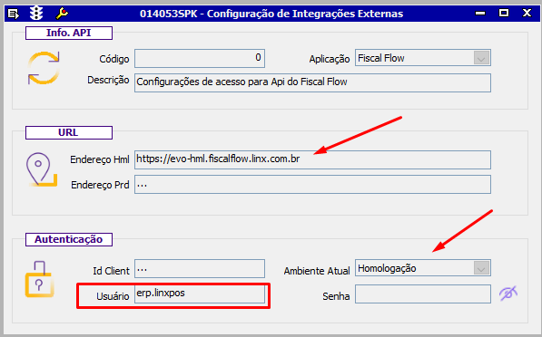

Campos da tela:

Info API

Código | A sequência é gerada automaticamente.
Aplicação | Qual aplicação que esta sendo utilizada  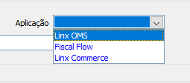
Descrição | Tipo de Serviço da API Consultada
URL

Endereço hml | Endereço eletrônico que será utilizado para consulta do serviço do ambiente de homologação;
Endereço Prd | Endereço eletrônico que será utilizado para consulta do serviço no ambiente de Produção
Autenticação

Id Cliente | Id Cliente para API de Integrações;
Ambiente Atual | Indica se o ambiente que está sendo utilizado é Homologação ou Produção
Usuário | Usuário cadastrado para consulta do serviço da API
Senha | Senha do usuário que está informado na tela e na consulta do serviço da API

